**CAPITULO 1**

**ANÁLISIS DEL MERCADO**

**1.1 ANÁLISIS DEL SECTOR Y LA COMPAÑÍA**

* + 1. **Importancia del Comercio Exterior en el Ecuador**

Se define comercio exterior al comercio de exportación e importación de mercancías de un país con otros países. En el régimen capitalista, el objetivo principal del comercio exterior radica en el afán de los capitalistas y sus asociaciones de obtener altas ganancias.

En los países capitalistas, el desarrollo del comercio exterior se halla condicionado por las desproporciones que constantemente surgen en determinadas ramas, por el aumento de la producción de mercancías más allá de los límites, relativamente estrechos, del mercado interior. El comercio exterior de los países socialistas con los países en desarrollo contribuye a que éstos fortalezcan su soberanía estatal y su independencia económica.

La temática relacionada con el comercio internacional ha sido motivo de múltiples estudios y concepciones teóricas, desde el inicio del intercambio de bienes y servicios entre las naciones. Varios han sido los enfoques teóricos sobre el intercambio internacional que han pretendido explicar sus características y causalidades.

El comercio ha sido parte fundamental de la historia de las sociedades. Es algo natural a ellas, y se fundamenta en el intercambio, los sistemas de comercio son una tradición de la sociedad andina, marcada por el aprovechamiento de los diversos pisos ecológicos; el comercio ecuatoriano, pese a ciertos cambios cualitativos y cuantitativos, no ha podido adquirir autonomía y desarrollo, y modificar su antigua estructura.

Ecuador sigue dependiendo de tres productos primarios: petróleo, banano y camarón, cuyo valor agregado es bastante limitado, además de que su comercio está sujeto a la voluntad de los monopolios y políticas comerciales externas. Cualquier cambio en la demanda de estos productos puede implicar graves desequilibrios económicos.

A continuación se presentará un breve análisis de las exportaciones e importaciones ecuatorianas, su evolución, composición y socios comerciales.

**Las exportaciones**.- Las exportaciones pueden definirse como las salidas de mercaderí­a desde el Ecuador hacia el extranjero, son el principal rubro de entrada de dólares desde el exterior. El Ecuador depende en gran medida de este rubro, sobre todo al destinar una importante proporción de su producción al exterior.

Muchas veces se hace referencia a éstas utilizando el término FOB, así­ se las presenta en millones de dólares FOB. Estas siglas, cuyo significado en inglés es Free On Board, representan un precio libre o franco a bordo, es decir que no se incluyen los costos de exportación asociados a su traslado, como seguros y fletes.

Las exportaciones han crecido en los últimos años, principalmente a partir del año 2002 según observamos en la Tabla 1.1.

|  |
| --- |
| **Tabla 1.1** Balanza Comercial 2001- 2007 y corte al 2008  **Fuente:** Banco Central del Ecuador |

**(1**) La información de balanza comercial de 2001 hasta 2006 son definitivas, 2007 y 2008 provisionales, su reproceso se realiza conforme a la recepción de documentos fuente de las operaciones de comercio exterior. Por consiguiente, las cifras que constan en este cuadro no necesariamente corresponden a las publicadas trimestralmente en la balanza de pagos.

**(2)** Las exportaciones incluyen estimaciones por sub registro de documentos

|  |  |  |
| --- | --- | --- |
| **(3)** Incluyen importaciones de la HJDN | | |
|  |  |
| Base 2000=100. Datos sujetos a revisión. | |

Para el período enero-septiembre de 2008 las exportaciones crecieron 51,78% en relación al mismo período de 2007.

Las exportaciones ecuatorianas se dividen en dos grupos principalmente, las petroleras y las no petroleras. Los datos presentados hasta septiembre de 2008 por el BCE reportan un mayor dinamismo del crecimiento de las exportaciones frente a las importaciones.

El monto exportado depende tanto del volumen como del precio de los productos exportados, no obstante en el caso del Ecuador el precio tiene una mayor importancia. En este aspecto, el petróleo en un referente claro de esta afirmación.

**EXPORTACIONES POR GRUPO DE PRODUCTOS**

**-millones de dólares FOB-**

1.000

2.500

4.000

5.500

7.000

8.500

10.000

11.500

13.000

14.500



**Export. Petroleras**

**Export. Tradicionales**

**Export. No**

**Tradicionales**

**Grafico 1.1** Exportaciones por Grupos de Productos

**Fuente:** Banco Central del Ecuador

Las exportaciones ecuatorianas dependen así­ en gran medida de precios volátiles sobre los cuales el paí­s no tiene ningún tipo de control o injerencia a nivel internacional. En su gran mayorí­a, las exportaciones ecuatorianas se componen de bienes primarios, es decir de productos con un reducido o sin nivel de elaboración o valor agregado.

Dentro de este grupo se incluyen a los bienes mineros y agrí­colas, destacándose en estas últimas frutas, flores, pescado entre otros, mostramos la relación entre los productos Petroleros y los Tradicionales como lo muestra el Grafico1.1.

El petróleo ha sido el principal producto de exportación y la más importante fuente de entrada de divisas, no obstante, el depender de este producto no ha permitido que se aproveche por completo el potencial exportador del Ecuador, de tal forma en parte este producto ha sido un limitante para el desarrollo productivo y comercial del paí­s.

El banano es el principal rubro de exportación no petrolera para el paí­s, seguida por los enlatados de pescado, que son productos que ya pasan por un proceso de elaboración industrial.

Las exportaciones ecuatorianas han podido acceder a algunos mercados, de esta manera EE.UU. es el principal destino de la producción ecuatoriana que se exporta, seguido de Perú como paí­s.

Sin embargo, EE.UU. sigue siendo aún sin petróleo el principal socio comercial por lo que la necesidad de contar con acuerdos comerciales que favorezcan la entrada de productos ecuatorianos hacia ese paí­s es de gran importancia.

Europa es otro importante destino de las exportaciones ecuatorianas como podemos observar en el Grafico 1.2 y en este caso se destacan los productos no petroleros que se exportan principalmente a Italia, España, Holanda, Francia y Bélgica.

**Tabla 1.2 :** Estadística de Niveles de Importaciones y Exportaciones 2000 – 2007 y Corte del 2008

**Fuente :** Banco Central del Ecuador

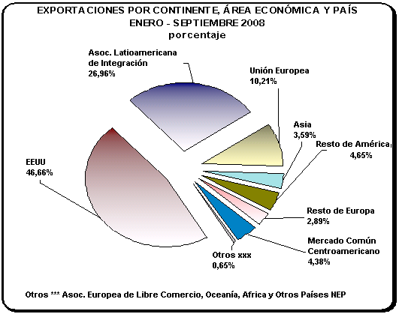

**Grafico 1.2** Exportaciones por Continente, Área Económica Enero – Septiembre 2008

**Fuente:** Banco Central del Ecuador

.

**Las importaciones.-** Las importaciones se definen como las entradas de mercaderí­a desde el extranjero hacia el Ecuador, son uno de los rubros de salida de divisas al exterior.

Las cifras de las importaciones en el periodo de enero a septiembre de 2008, de 12.888,77 millones de dólares, muestran que aumentaron 41,48% con relación al mismo período de 2007, el mercado común de la Asociación Latinoamericana de Integración (ALADI), es el principal proveedor del Ecuador, una de las razones de la importancia de esta región son los acuerdos comerciales negociables por los países miembros. El segundo proveedor es Asia, luego EEUU.

El grupo de productos que más aportaron para el crecimiento de las importaciones fueron los bienes de consumo, materias primas, bienes de capital, los combustibles y lubricantes como podemos ver en el Grafico 1.3.



**Grafico 1.3** Importaciones por uso o destino económico

**Fuente:** Banco Central del Ecuador

* + 1. **Origen y** [**evolución**](http://www.monografias.com/trabajos16/teoria-sintetica-darwin/teoria-sintetica-darwin.shtml) **de las PYMES**

El sector no dispone de estadísticas históricas y actualizadas que permitan sacar conclusiones sobre su participación y evolución en el comercio internacional. Si nos remontamos al nacimiento de este núcleo de Pequeñas y Medianas Empresas (PYMES), encontramos dos formas de surgimiento de las mismas.

Por un lado las que se originan como empresas propiamente dichas, es decir, en las que se puede distinguir correctamente una [organización](http://www.monografias.com/trabajos6/napro/napro.shtml) y una estructura, donde existe una gestión empresarial (propietario de la firma) y [el trabajo](http://www.monografias.com/trabajos/fintrabajo/fintrabajo.shtml) remunerado, en su mayoría son de capital intensivo y se desarrollaron dentro del sector formal de la economía.

Por otro lado están aquellas que tuvieron un origen familiar caracterizadas por una gestión a lo que solo le preocupó su supervivencia sin prestar demasiada atención a temas tales como el costo de oportunidad del capital, o la [inversión](http://www.monografias.com/trabajos12/cntbtres/cntbtres.shtml) que permite el crecimiento.

Las PYMES en Ecuador poseen un enorme potencial para generar producción, empleo e ingresos. Si el sector recibiera el suficiente apoyo de las instituciones oficiales y de las organizaciones de asistencia técnica internacional, tiene muchas condiciones para constituirse en el motor del desarrollo y tener mayor participación de producir para el mercado internacional.

No debemos dejar de lado que parte de los problemas a solucionar será tratar de que las PYMES se vuelvan más competitivas y se adapten a un mundo cada vez más globalizado y cambiante, por falta de información, asistencia técnica, crédito y modernización de los organismos oficiales y altos costos de los servicios privados.

* + 1. **Situación actual del sector**

Ecuador al igual que los demás países de la región andina, está totalmente expuesto a la competencia internacional, debido al proceso de apertura y desregulación comercial, esto por un lado tiene beneficios importantes como el crecimiento de las exportaciones de productos primarios, pero las importaciones de bienes de capital y de productos con alto contenido de mano de obra lo hacen a un ritmo mayor, volviéndose crecientemente negativo el saldo en la balanza comercial.

Las PYMES tienen una participación en el Producto Interno Bruto del Ecuador de aproximadamente un 13%, pero lo que debemos enfatizar es la gran capacidad que tienen para dinamizar la economía, y se vuelven un mecanismo imprescindible para aliviar la desocupación y combatir la pobreza, ya que genera ingresos que permiten satisfacer las necesidades básicas y más elementales del empresario y de su familia que también participa directamente en la actividad.

Este sector cubre una variedad de actividades, entre las que predominan las comerciales, los servicios y las de producción de pequeños industriales, artesanos o micro industriales.

Los problemas que enfrentan las PYMES como la incipiente organización, informalidad y dispersión del sector, son causas de su vulnerabilidad y limitado acceso a las oportunidades que ofrece el sistema económico, debido a la ausencia de políticas de gobierno que enfrenten los problemas de este sector.

Organizaciones e instituciones públicas y privadas, tanto a nivel local como internacional, como la Cámara de la Producción, la CAPIG, que se encuentran inmersas en el desarrollo del sector de las PYMES, adquieren un protagonismo creciente en las estrategias de desarrollo social y en la aplicación de políticas sociales en el Ecuador y en toda América Latina, ocupan un lugar primordial en la satisfacción de necesidades básicas de este sector económico, a través de la prestación de servicios de desarrollo empresarial y servicios financieros especializados como el caso del tema crediticio a través de alianzas estratégicas con la banca privada, así como en la provisión de servicios vinculados a la capacitación, salud, promoción social y empleo.

La creación de un marco legal adecuado para el sector productivo de las PYMES ecuatorianas es imprescindible, al tratar de competir con países como Colombia y Perú que se encuentran a las puertas de la firma de Acuerdos de Flexibilidad Arancelaria con los diferentes bloques económicos como son Estados Unidos o La Unión Europea.

Las PYMES deben ser abordadas y definidas urgentemente, a través del “Proyecto de Ley de PYMES” que la Federación Nacional de Cámaras de la Pequeña Industria del Guayas presentó al gobierno hace un año, y que aun están en la Presidencia; para entonces poder establecer estadísticas, soluciones y métodos a lo que ahora los empresarios consideran como problemáticas insolubles y frustrantes, sobre todo debe desarrollarse un plan de fomento e impulso real a este sector, estableciendo como política de estado prioritaria, el surgimiento de nuevas unidades de producción y el fortalecimiento estructural de las que ya existen para que generen valor a los servicios ecuatorianos de exportación.

* + 1. **Políticas económicas y sociales del sector**

Las PYMES no cuentan con todas las herramientas que requieren para desarrollarse, pese al apoyo de sus gremios, esto se da por la falta de leyes de competencia, el no cumplimiento de las leyes existentes, la corrupción como medio de conducta social y la falta de decisión gubernamental.

Todo lo anteriormente enunciado conlleva a que las propuestas y soluciones no se implementen en el corto plazo.

Por otra parte, la existencia de leyes discordantes y excesivas perjudica el desenvolvimiento del mercado, especialmente en el sector del COMEX como podemos citar que en los últimos 10 meses se han emitido al menos 10 reformas arancelarias, provocando inestabilidad, éstas políticas cambiantes en tan corto tiempo entorpece y crea trabas que dificultan el normal desenvolvimiento que el sector debería tener. Las políticas arancelarias del actual Gobierno tratan de incentivar el consumo de la producción local subiendo los aranceles a las importaciones y de esta manera reducirlas significativamente.

Si bien, nuestra compañía está dirigida a captar los trámites de importación que son los que hasta el momento manejan el mayor volumen del comercio exterior, no menos importante es, recalcar que a la par de estas medidas el Gobierno está implementando programas económicos encaminados a lograr que las PYMES fortalezcan su producción y se desarrollen como potenciales exportadoras.

Entre las medidas que se están implementando podemos citar como ejemplo las siguientes:

* **El Programa Socio Semilla**, donde a través del Ministerio de Coordinación de Desarrollo Social se la hace entrega capitales semilla a jóvenes emprendedores ecuatorianos que presentaron sus ideas de proyectos innovadores a través del portal de “Infoinclusión”, fomentando así la producción local y futura exportación de la misma, el monto al que ascienden estos fondos es de $3.000,00.1
* **Socio Empresa,** constituye una alternativa para los jóvenes emprendedores que tienen una idea definida de negocios, a través de la cual pueden iniciarse en el mundo de los negocios o actividad laboral siendo socios de una empresa, la CFN aportará con el 75% del capital, y el beneficiario del programa contribuirá con el 25% del capital. Uno de los aspectos de este programa es que el socio emprendedor tendrá la posibilidad de adquirir las acciones del socio mayorista que será la CFN, en el transcurso del tiempo, cuyo plazo máximo será 20 años, según el rendimiento del negocio o empresa, hasta convertirse en el propietario único. Los montos máximos por proyecto de negocios serán hasta 250.000 dólares. 2
* El programa de Cooperación Económica entre Ecuador y la Unión Europea, que contribuye a reforzar la capacidad del país para aprovechar las oportunidades de los mercados internacionales, buscando con especial preferencia mejorar el flujo del comercio y de la inversión con la Unión Europea y para fortalecer los flujos de comercio y de inversión intra-regionales a la escala de la CAN.

Para cumplir el programa, las actividades del proyecto estarán orientadas a:

1. Preparar a las PYMES exportadoras y potenciales, para desarrollar su capacidad de aprovechamiento de las ventajas del comercio internacional, en el marco de las exigencias de la OMC, del Mercado Andino y del Mercado Único Europeo.

1. Organizar el tejido empresarial en fuertes asociaciones sectoriales que permitan alcanzar economías de escala en el acceso a los mercados externos.

1. Fortalecer a las instituciones oficiales responsables de la calidad

Fortalecer la capacidad de las instituciones públicas y privadas en la gestión técnica y administrativa de las actividades relacionadas con el comercio exterior y las inversiones.

Por medio de estos proyectos, el gobierno busca incentivar la producción local de las PYMES para lograr a futuro potenciar las exportaciones, gracias a esto compensaremos la disminución de las Importaciones con el incremento de las exportaciones.

________________________

1 Información del [www.elnuevoempresario.com](http://www.elnuevoempresario.com) del 30-ene-09

2 Datos tomados de edición impresa de [www.eltiempo.com.ec](http://www.eltiempo.com.ec) del 17-sep-08

**1.1.5 Análisis de Competitividad de Porter**

El Modelo de Análisis de competitividad de Porter en el mercado nos muestra las 5 mayores fuerzas competitivas que hacen que la estructura de una Industria sea atractiva. Como nos indica la teoría, la combinación de estas fuerzas determinan cómo el valor económico creado en una industria es dividida entre los participantes, refiriéndonos a que cada participante crea estrategias que le permitan incrementar sus utilidades.3

**BARRERAS DE ENTRADA**

**RIVALIDAD ENTRE COMPETIDORES EXISTENTES**

**AMENAZA DE SERVICIOS SUSTITUTOS**

**PODER DE NEGOCIACIÓN DE LOS PROVEEDORES**

**PODER DE NEGOCIACIÓN DE LOS CLIENTES**

**Gráfico 1.4** 5 Fuerzas competitivas de Porter

**Fuente:** Los autores

____________________________________

3 Fuente: “Overview of Electronic Commerce”

**1.1.5.1 Barreras de entrada**

Las barreras de entrada en este sector son mínimas, como las que citamos a continuación:

* Gastos de inversión mínimos: facilitando que con poco capital se puedan constituir empresas del mismo ámbito.
* Regulación del mercado: No existe ninguna reglamentación que prohíba el ingreso de nuevos competidores, sin embargo, si se estipula la necesidad de contratar los servicios de un Agente de Aduanas para realizar los trámites Importación.
* Economías de escala: las firmas experimentadas, tales como Rocalvi o Torres y Torres, que son empresas de gran tamaño, producen a un menor coste que las firmas pequeñas y de creación reciente, por lo que obtienen un mayor margen de utilidad.
* Lealtad de los consumidores: los consumidores pueden mostrarse reticentes a cambiar un servicio al que están acostumbrados, sin embargo al comprobar la calidad del mismo, ellos podrán cambiar de proveedor sin ningún impedimento.

**1.1.5.2 Barreras de Salida**

En economía las Barreras de Salida son obstáculos que impiden o dificultan a una empresa la salida del mercado, ya que, las obliga a permanecer en la industria operando, porque los costos de permanecer en el negocio son menores que los que se generarían al liquidar la empresa, esto implica que a pesar de obtener malos resultados económicos e incluso pérdidas se decida permanecer funcionando. Para nuestra compañía” ADA COMEX Cía. Ltda.”, no existirían impedimentos que nos dificulten la libre salida del mercado, dado que nuestra inversión inicial en infraestructura es mínima, como se aprecia en el capítulo de análisis económico.

**1.1.5.3 Rivalidades existentes entre competidores**

Para una compañía será más difícil competir en un mercado o en uno de sus segmentos, donde los competidores estén muy bien posicionados, y/o sean muy numerosos, y los costos fijos sean altos, pues constantemente estará enfrentada a guerras de precios, campañas publicitarias agresivas, promociones y entrada de nuevos servicios.

En nuestro mercado existe el grupo de los 5, representado por los 5 principales agentes del País y ocupan un 65% de participación de mercado, los cuales con sus diferentes estrategias buscan abarcar todo el mercado de importadores y exportadores, incluso aplicando políticas desleales, estos agentes son:

**Torres & Torres:** Posee transporte terrestre con cabezales propio.

**Coka:** Currier propio.

**Rocalvi:** Depósito comercial propio.

**Valero & Ochoa:** Posee transporte terrestre con cabezales propio.

**Lanata:** Posee transporte terrestre con cabezales propio.

**1.1.5.4 Poder de negociación de clientes**

Una empresa debe conocer y determinar correctamente su mercado de clientes para saber a ciencia cierta a que segmento de mercado enfocar sus esfuerzos y brindar sus servicios.

Dentro del sector de las PYMES nuestro radio de acción será tomada para las compañía que se desarrollan en el campo del Comercio Exterior tanto el sector exportador como el importador.



**Gráfico1.5** Mercado de destino de las ventas de las PYMES

**Fuente:** Instituto de Investigaciones Socio-Económicas y Tecnológicas INSOTEC



**Gráfico 1.6** Origen de las Materias Primas de las PYMES

**Fuente:** Instituto de Investigaciones Socio-Económicas y Tecnológicas INSOTEC

Como podemos observar en el Grafico 1.5 el 6% de las PYMES se dedican a exportar sus servicios y en el Grafico 1.6 notamos que las PYMES utilizan el 48% de la materia prima proveniente de otro país, estos dos indicadores determinan que tanto para exportaciones como para importaciones las PYMES tiene un importante uso de los servicios de empresas de Asesoría en COMEX. Al determinar nuestro universo de posibles usuarios del servicio deducimos que no existirá un poder de negociación único por parte de nuestros clientes, es decir se descarta un posible monopsonio.

**1.1.5.5 Amenaza de ingreso Servicios sustitutos**

Guayaquil es el principal puerto de entrada y salida de mercaderías en el país, moviendo el 70% del comercio exterior, existen varias empresas que forman parte de la cadena logística en cuanto a tramites de aduana nos referimos llamados Operadores de Comercio Exterior (OCE’S).

Las OCE´S están constituidas por:

* Las Navieras
* El Agente de Carga
* El Almacén Temporal
* Depósitos Comerciales
* El Agente de aduana
* Las Consolidadotas de Carga
* El Servicio de Rentas Internas
* Los Ministerios

Las compañías Navieras (60 empresas), Consolidadoras (89 empresas), Aerolíneas (32 empresas), son participantes directos en el campo del COMEX, ellas asignan directamente los cupos de carga y de envío, de acuerdo a datos de la CAE.

Según la Superintendencia de Compañías, el número de las empresas relacionadas al aseguramiento de la carga a aumentado en los últimos años, podemos tomar en cuenta a éste servicio como complementario ya que el riesgo de pérdida es alto para mucho y más cuando las PYMES laboran en su mayoría con capital propio por ser empresas mayoritariamente de origen familiar como se lo pudo verificar en información de la CAPIG.

Los Agentes de Carga forman parte importante de la cadena logística para los Regímenes en los cuales nos enfocaremos: Regímenes Especiales y No Especiales. Las compañías de transporte movilizan las cargas y dependiendo de su labor inmediata y disponibilidad de unidades, se convierten en medidores de tiempos que afectan directamente la rapidez con la que se pueda despachar un trámite, razón por la que los consideramos servicios complementarios.

**1.1.5.6 Amenaza de ingreso de nuevos negocios**

Un riesgo importante a considerar es la apertura a compañías relacionadas al COMEX tales como: navieras, consolidadoras y aerolíneas cuya infraestructura y contacto directo con las PYMES les da la posibilidad de ingresar a este campo de asesoría en COMEX.

Debido a las reformas en las actuales leyes y reglamentos que rigen el COMEX en el Ecuador se está planificando por parte del Gobierno Central y del Departamento de Gestión Aduanera de la Corporación Aduanera Ecuatoriana (CAE), que los mismos OCE’S sean estos PYMES o grandes empresas puedan realizar sus trámites aduaneros para valores mayores a $ 2.000.00 USD, sin la necesidad de Agente de Aduanas, profesional del staff de la compañía, cuya firma valida toda operación electrónica y documental realizada por “ADA COMEX Cía. Ltda.”.

**1.2 ANÁLISIS DEL MERCADO**

**1.2.1 Descripción del servicio**

La empresa “ADA COMEX Cía. Ltda.”, desempeñará labores de asesoramiento y logística en los campos del Comercio Exterior, tanto para importaciones como para exportaciones, en lo que respecta a la desaduanización de mercancías que ingresen por la ciudad de Guayaquil (aéreo y/o marítimo). De esta manera, ofrecemos mayor seguridad al Servicio que está orientado a desaduanizar las cargas que lleguen o salgan por la ciudad de Guayaquil, para esto, se tendrá en cuenta el Conocimiento de Embarque (Bill Of Lading) cuando sea vía marítima o, la Guía Aérea (Air WillBill) cuando sea vía aérea, documentos que forman parte del proceso aduanero ya sea de salida o de entrada.

Entre los servicios de Trámites de Exportación e Importación clasificados en Regímenes Especiales y No Especiales que brindaremos tenemos:

* **Régimen 40** (Exportación a Consumo)

El 98% de las exportaciones4 que realiza el país son a consumo, son mercancías que se exportan para la utilización de las mismas en el país de destino.

________________________________

4 Fuente: “Interpretación de Apuntes de Comercio Exterior MSc Cárdenas”

Proceso de un trámite de exportación régimen 40:

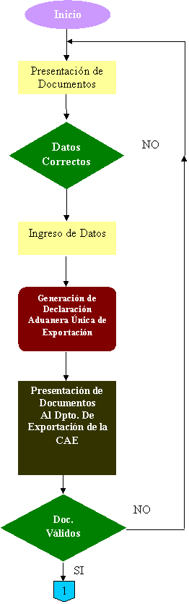

**Paso 1**

**Paso 2**

**Previo**



**Aforo Físico**

**Paso 3**

**Paso 5**

**Paso 6**

**Paso 7**

**Paso 4**

**Gráfico 1.7** Diagrama de flujo – Exportación a Consumo

**Fuente:** Los autores

Todo Inicia con la entrega de la documentación habilitante para la exportación, es decir: la factura pro forma del exportador ecuatoriano y la Orden de Embarque emitida por la compañía de transporte ya sea marítima, aérea o terrestre.

**Paso 1:** Una vez procesados y revisados los documentos se hace el ingreso en el software especial de aduana, generando la Declaración Aduanera Única de exportación con su respectivo número de identificación denominado refrendo. A continuación procedemos a hacer una breve descripción de los componentes de un refrendo:



**Gráfico 1.8** Componentes del Refrendo

**Fuente:** Los Autores

**0XY:** Aduana de ingreso, en este campo encontramos los diferentes códigos para cada aduana de ingreso que existen en el país como lo son:

* 019: Aeropuerto Internacional de Guayaquil
* 055: Quito
* 028 Gye. Marítimo
* 037 Manta
* 046 Esmeraldas
* 055 Quito
* 064 Puerto Bolívar
* 073 Tulcán
* 082 Huaquillas
* 091 Cuenca
* 109 Loja

**Paso 2:** Después de conocer como se compone el refrendo y previo al ingreso en el sistema se prosigue con la presentación de los documentos en el Departamento de Exportación de la Corporación Aduanera Ecuatoriana, si se encuentra algún error en la documentación devolverán la papelería.

**Paso 3:** Dependiendo de la respuesta del sistema aduanero de validación aleatorio, existirá un aforo documental o físico.

Si el aforo es documental pasa directamente a la liquidación de las tasas que se generan **(Paso 5)** y posterior al pago de las tasas **(Paso 6)**, se procede al último paso que es el envío de la mercadería a ser exportada  **(Paso 7).**

**Paso 4:** Si se efectúa un aforo físico, los encargados de revisar la mercadería son los funcionaros designados por el Departamento de Aforo de la CAE. Posterior a este aforo físico se procede con los mismo procedimientos antes mencionados **(Pasos 5, 6, y 7).**

* **Régimen 10** (Importación a Consumo)

El 95% de las importaciones5 se realizan bajo este régimen, la mercadería paga por ingresar al país, es decir nacionalizarse y comercializarse. Por esta razón se le adjudica el nombre de “Importación a Consumo”.

___________________________________

5 Fuente: “Interpretación de Apuntes de Comercio Exterior MSc Cárdenas”

Proceso de un trámite de importación a consumo:

Presentación de Documentos

Ingreso de Datos

**Datos Correctos**

SI

NO

**Generación de Declaración Aduanera Única**

**Presentación de Documentos**

**Al Dpto. de**

**Nacionalización**

**Doc. Válidos**

SI

1

**Paso 1**

**Paso 2**

1

**Proceso de Validación Aleatorio**

**Aforo Documental**

NO

**Liquidación y Pago de Tasas**

**Nacionalización Mercadería**

Aforo Físico

Pago de Tasas

Aforo Automático

NO

**Paso 4**

**Paso 3**

**Paso 5**

**Paso 6**

**Paso 7**

**Gráfico 1.9** Diagrama de flujo – Importación a Consumo

**Fuente:** Los autores

**Paso 1:** El cliente entrega la documentación completa a “ADA COMEX Cía. Ltda.”, lo que incluye: Nota de pedido, Factura Comercial, Conocimiento de Embarque (Bill of lading), Póliza de Seguro de la carga, demás documentos previos o de liberación.

**Paso 2:** Después de una revisión técnica se realiza el ingreso en el software especial de aduana, generando de esta forma un documento denominado Declaración Aduanera Única DAU con su correspondiente refrendo6. Conjuntamente con la DAU se procede a presentar los documentos físicos que se recibieron del importador, indispensables en la dependencia de la CAE.

El sistema aleatoriamente elige uno de los tres tipos de aforo existentes: Documental, Físico o Automático. El aforo Automático **(Paso 3)** es una nueva modalidad que ha implementado la CAE, éste envía la respuesta de pago confirmado con la cual se termina la obligación tributaria y su posterior presentación de documentos en aduana.

En los casos de Aforo Documental **(Paso 4)** pasa a Liquidación **(Paso 6)**, cuando se trate de Aforo Físico **(Paso 5)** pasa al área de verificación física, posterior al aforo físico se envía a Liquidación **(Paso 6)** donde se realiza el calculo del pago de impuestos y tasas.

**Paso 6:** Una vez que se efectúa el pago de las obligaciones tributarias, se puede proceder al retiro de la mercadería dado que se ha cumplido con las formalidades aduaneras vigentes **(Paso 7)**.

________________

**5**El término refrendo se explica en el Gráfico 1.8, desarrollado en la Exportación a Consumo

* **Régimen 20** (Admisión temporal con reexportación en el mismo estado)

La mercadería ingresa al país por un tiempo luego sale sin que se le realice algún cambio o proceso. Dentro de este régimen se puede traer por ejemplo maquinaria necesaria para elaborar obra civil, El monto de los impuestos será de acuerdo a la depreciación del bien. El tiempo de permanencia dependerá de la duración del contrato.

* **Régimen 21** (Admisión temporal para perfeccionamiento activo)

Dentro de este rango entraremos los bienes que se van a modificar (muy similar a la maquila). El plazo de permanencia es de noventa días prorrogables hasta ciento ochenta días. El Importador necesitará realizar un informe auditado con el cual se informará a la Aduana que materiales se utilizarán para el perfeccionamiento activo.

* **Régimen 70** (Depósito Comercial Público)

Dentro de los depósitos aduaneros encontramos mercancía que está dentro de territorio nacional, sin embargo la nacionalización de la misma se hará en un plazo no mayor a seis meses. La principal ventaja para el importador al traer la mercadería bajo este régimen es que se pagan los tributos gradualmente.

Depósito comercial Público: Se almacenará la mercancía de distintos importadores.

* **Régimen 71** (Depósito Comercial Privado)

Depósito comercial Privado: Se almacenará la mercancía de un solo importador.

* **Régimen 72** (Depósito Industrial)

Depósito Industrial: Este régimen sólo se usa cuando se van a elaborar bienes finales, es decir no se permite el perfeccionamiento activo.

**1.2.1.1 Intercambio Electrónico ADA COMEX – CAE**

Se presenta de manera sencilla en el Grafico 1.10 el intercambio electrónico que realizara ADA COMEX siguiendo el formato básico proporcionado por la Corporación Aduanera Ecuatoriana CAE cuya base legal se sustenta en el Reglamento General a la Ley Orgánica de Aduanas DE-726 RO 158 publicado el 07 de septiembre del 2000 y que entro en vigencia a partir de Marzo del 2002 dirigido a todo el personal de la CAE, empresas de transporte aéreo, marítimo y terrestre, agentes de carga internacional, empresas consolidadotas, almacenes temporales, depósitos comerciales e industriales y especialmente a los agentes afianzados de aduana y a todos los agentes de comercio exterior que intervengan en un proceso de despacho de mercadería.

El proceso de intercambio electrónico de datos consta de:

* Transferencia electrónica del DAU y documentos de acompañamiento, por el Asesor en comercio exterior – agente de aduana.
* Validación automática de cada uno de los datos y de sus relaciones con otros datos para comprobar que cumplan con todos lo reglamentos establecidos.
* Transferencia electrónica de la CAE al asesor en comercio exterior – agente de aduanas.

Todo el intercambio electrónico se ve soportado en el uso del correo electrónico, la red publica Internet y una aplicación informática.

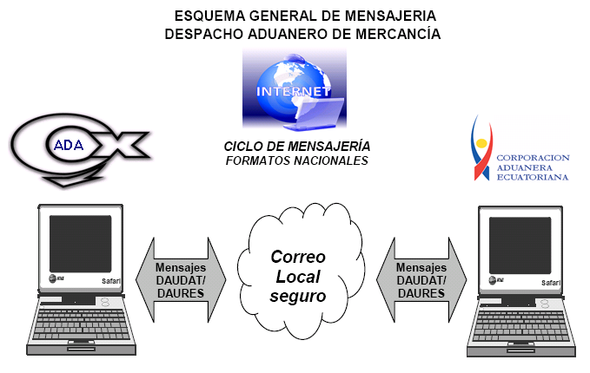

**Gráfico 1.10**  Intercambio Electrónico

**Fuente:** Los autores

La descripción de procedimiento de intercambio electrónico de formatos nacionales para Operadores de Comercio exterior en este caso Agentes de Aduanas cuya labor incluye en el servicio de ADA COMEX se detalla de la siguiente forma:

1. La empresa o persona asesora en comercio exterior con credencial de agente de aduana ingresa al sistema informático los datos requeridos para realizar el despacho aduanero, al termino, se seleccionará la información que corresponde declara, la traducirá al formato nacional requerido por la CAE y se la enviara a la casilla que la CAE tiene contratada con el operador de correo. El formato de datos que empleara la compañía asesora por intermedio del agente de aduanas para enviar datos a la CAE a través de un Operador de correo seguro, es el formato nacional DAUDAT.
2. Para efectuar el intercambio electrónico de datos se procede a conectarse con el proveedor de correo local y envía a la casilla contratada por la CAE, uno o mas declaraciones aduaneras únicas (DAU’s) a la vez; los que estén listos para declarar.
3. Cabe mencionar que no existe un límite técnico para el número de Declaraciones DAU que puedan consignarse en un mismo envío, pero según datos de la Corporación Aduanera Ecuatoriana se considera como limite 20 declaraciones por envío electrónico.

El operador de correo seguro, utilizando su infraestructura, se encarga que el mensaje sea transmitido al servicio de correo de la CAE, el operador de correo seguro mantendrá la mensajería que ha intermediado, por un periodo mínimo de doce meses.

El operador de correo seguro tendrá acceso a los datos externos del mensaje, como son remitente, nombre y tamaño del archivo que se adjunto, fecha y hora de remisión, pero no podrá tener acceso al contenido del mensaje por seguridad de la información.

1. Posteriormente se realiza una validación, consecutivamente en el servidor de correo electrónico de la CAE y en un computador especializado que recibe los mensajes enviados por la empresas asesoras – agentes de aduanas por intermedio del correo seguro.
2. Para recibir o enviar los mensajes DAUDAT / DAURES, cada empresa asesora – agente de aduanas accederá a su casilla electrónica proporcionada por su proveedor de correo seguro local.

**Archivos y Campos de la Declaración Aduanera para el intercambio electrónico.-** Hay dos tipos de mensajes de intercambio electrónico:

*Mensaje de Datos que transmite la empresa asesora en comercio exterior- Agente de Aduanas*” a la CAE, contendrá datos específicos del importador, agente, embarcador, certificados, medio de transporte, determinación de la base imponible, garantías y la mercancía que ingresa o sale del país.

Como empresa asesora en comercio exterior – agente de aduana se envía el archivo DAUDAT.ZIP como lo muestra el grafico 1.10, que se transmite en forma comprimida para lo cual se utiliza mayoritariamente el programa PKZIP, o el WINZIP el cual debe cumplir con las condiciones y parámetros definidos a continuación:

Para la Declaración Aduanera Única (DAU) tenemos los siguientes formatos:

**DAUHDR01:** Datos generales de la declaración aduanera para importación y exportación, es de envío obligatorio.

**DAUDET01:** Datos de series o sub-partidas nacionales aquí se encuentran la declaración y característica de la mercadería para importaciones y exportaciones, es de envío obligatorio.

**DAUDOCAS:** Datos de documentos de acompañamiento de la declaración que amparan la DAU, es de envío condicionado.

**DAUDET02:** Datos de descripciones mínimas, ampliación de datos de series o sub-partidas, es de envío condicionado.

**DAUOBSER:** Datos de observaciones sobre los datos generales que se considera deben comunicarse, es de envío condicionado.

**DAUREGAP:** Datos de declaraciones de tramites precedentes relacionadas con la DAU, se utiliza si la declaración que está tramitando se presenta bajo Régimen Aduanero 10, para nacionalizar mercancías que inicialmente ingresaron al país bajo otro tipo de régimen, es de envío condicionado.

**DAUCONTE:** Datos de contenedores asociados a la DAU, es de envío condicionado.

Para la Declaración Andina de Valor (DAV) tenemos los siguientes formatos:

**DAVHDR01:** Contiene datos generales de la declaración en aduana del Valor tales como: Aduana de destino, consignatario, datos del proveedor, intermediario entre comprador y vendedor, condiciones de la transacción, valor en aduana, desagregación del valor en aduana, es de envío obligatorio.

**DAVDET01:** Datos de la factura (s) del (los) proveedor (es) del DAV, es de envío obligatorio.

**DAVDET02:** Datos de ítems del DAV, aquí va sub-partida nacional, descripción comercial, características, país de origen, marca, modelo, año, estado, cantidad, y valor FOB, es de envío obligatorio.

Para los Datos del Envío tenemos el siguiente formato:

**ENVCTROL:** Datos de control del envío es de suma importancia ya que si esta información no se puede hacer el envío electrónico contiene datos como: código del tipo de operador, cantidad de registros y series enviados, total FOB de las series, total peso bruto, clave electrónica, número de registros del DAV, y cédula del operador que realiza la transmisión, es de envío obligatorio.

“*Mensaje de Datos de respuesta”*, que envía la CAE a la empresa asesora en comercio exterior - Agente de Aduana, bajo el formato nacional DAURES Grafico 1.10, contendrá la identificación del “Mensaje de Datos” previamente enviado a la CAE, y de ser el caso una lista detallada de los errores detectados en el proceso de validación.

La respuesta de la CAE a los mensajes DAUDAT recibidos, utilizará los siguientes formatos:

**RESCTROL:** Datos de control del envío.

**RESMENSJ:** Datos de detalle de las incidencias detectadas en la validación.

**RESACEPT:** Datos para la certificación digital del mensaje.

Estos formatos estarán en los archivos con extensiones de texto tales como:

* RESCTROL.TXT
* RESMENSJ.TXT
* RESACEPT.TXT

Estos archivos serán comprimidos con los programas PKZIP o WINZIP, por lo tanto el nombre del archivo resultante “Comprimido” que enviará la CAE será DAURES.ZIP.

**1.2.2 Clientes**

En este proyecto nos enfocaremos en sector de las PYMES, en el Ecuador existen cerca de 15.000 PYMES repartidos en cinco provincias: Azuay, Guayas, Manabí, Pichincha y Tungurahua.

Las empresas se clasificarán considerando las siguientes variables: el número de empleados efectivos, el valor bruto de las ventas anuales y el valor de los activos totales.



**Tabla 1.2** Clasificación de las Empresas

**Fuente:** Cámara de la Pequeña Industria de Pichincha

Las PYMES ecuatorianas, son aproximadamente unas 15.000, con un promedio de 22 empleados, con una proporción de un 47% la pequeña empresa, seguido por la mediana industria con un 30 %, con un total de 77% concentrado en su mayor parte en las ciudades de Quito y Guayaquil, según reportes del INEC al año 2007.



**Grafico 1.11** Porcentaje Microempresas por Provincia – Ecuador

**Fuente:** Estudio de Microempresas en Ecuador USAID – Revista Vanguardia

Como podemos observar en el gráfico1.11, Guayas se destaca con un 42,5 % del total nacional, seguida de Pichincha con 17,6%, Azuay con 2,7%, Manabí con 9,8%, Tungurahua con 2,3%, como podemos ver en el Grafico 1.12 la Costa, por sí sola reúne aproximadamente al 70% del total nacional según datos del Ministerio de Industrialización y Competitividad (MIC) y del Instituto Nacional de Estadística y Censos (INEC).

Según estimación de la Cámara de la Pequeña y Mediana Industria de Guayaquil (CAPIG), existen cerca de 1,251 Empresas Pequeñas y 169 Empresas Medianas con un total de 1420 empresas, en esta estimación se incluyen PYMES de sectores aledaños como Duran, Samborondón, Milagro, Jujan y Pascuales.

En el caso de la Ciudad de Guayaquil existe una división por sector de: Servicios 30,00%, Industria 55,70% y Comercio 14,30%.

Entre los sectores industriales más destacados por el número de empresas tenemos el Químico y farmacéutico, Metalmecánica, Alimenticio, Plásticos, Imprentas, Agrícola y Madera.

**1.2.3 Competencia**

En el mercado existen diversas compañías que ofrecen servicios de asesoría y logística en comercio exterior incluido los trámites de aduana repartidos en las principales ciudades del Ecuador.

Según datos de la Corporación Aduanera Ecuatoriana (CAE) Boletín 181-2008, existen 322 Agentes de Aduanas que han cumplido con las fases de aprobación, este grupo se considerara un competidor potencial ya que posee la capacidad legal según la Ley Orgánica de Aduanas (LOA), para brindar este mismo servicio.

Podemos mencionar empresas conocidas como Torres & Torres Grupo Torres, Rocalvi Grupo Calderón, Jorge Basantez Grupo Interamericana de Servicios, Valero & Ochoa Grupo Valero, Ofilan Grupo Lanata entre otros competidores.

Cabe mencionar que la competencia tienes varios años de creación, con su estructura organizacional ya establecida, con clientes frecuentes en sus diferentes formas de servicios, son datos imprescindibles a tomar en cuenta.

Las empresas que forman parte de su cartera de clientes son en su mayoría parte del sector denominado Grandes Empresas, claro esta sin que exista ningún impedimento que les permita servir también a las PYMES, segmento en el cual nos enfocamos.

La competencia en el sector del COMEX no se ha caracterizado por evolucionar constantemente prueba de ello es la alta competencia desleal en cuanto al costo de los honorarios profesionales por Asesoría y Logística aduanera en la cual no hay ningún control eficaz por parte de ninguna asociación.

**1.2.4 Tamaño de mercado global**

Nuestra idea de negocio se ve encaminada especialmente a que, siendo Ecuador un país que se caracteriza por ser exportador de Materia prima (Régimen de Exportación a Consumo), e importador de servicios terminados (Régimen de Importación a Consumo).

El número de trámites que se manejan a diario a través de la Corporación Aduanera Ecuatoriana (CAE), no se encuentra cubiertos en su totalidad por las actuales empresas Asesoras en COMEX, a pesar de no ser un mercado nuevo. Situación que hemos podido determinar en entrevistas previas realizadas a importadores.

Tomando como base el total de empresas económicamente activas en el Ecuador, tenemos un total de 31.183, de las cuales 15.000 son PYMES, lo que representa el 48% del total de las empresas aproximadamente.

Las PYMES dedicadas al COMEX actualmente representan el 54%, el 46% restante se dedican a diversas actividades tales como producción, servicios y comercialización en el mercado local (Ver gráfico 1.6). Esta visión nos deja claro la importancia que poseen las PYMES dentro de la economía ecuatoriana ya que son generadoras de recursos y de fuente de trabajo de miles de personas, a pesar de que no mueven los mismos recursos ni capitales que las grandes empresas debido a su limitada capacidad de producción.

**1.2.5 Tamaño de mercado local**

Basándonos en datos proporcionados por la Autoridad Portuaria de Guayaquil, conocemos que aproximadamente el 70% del COMEX ecuatoriano se realiza por la ciudad de Guayaquil, por lo tanto tendríamos que nuestra mercado local sería un estimado de 5.670 compañías.



**Grafico 1.12** Actividad de Empresas en Ecuador

**Fuente:** Los Autores

Además según el Grafico 1.12, podemos notar que las empresas en el Ecuador existe una división importante dentro de las PYMES las cuales unas 7200 se dedican a trámites de importación de materias primas y servicios terminados en contraste con solo 900 empresas que se dedican a la exportación de servicios.

Otro dato a considerar es que de las 15.000 PYMES existentes, 8.100 se dedican al Comercio exterior esto nos permite intuir que más de la mitad tienen centrado su negocio en el área de compra y venta con el extranjero esto nos deja conocer el alto grado que tiene el país con el comercio internacional.

**1.2.6 Análisis FODA**

El Análisis FODA de nuestra compañía se basa en los eventos actuales teniendo en cuenta los diferentes escenarios tanto locales como internacionales que modifican el comportamiento de las compañías.

Al enfoque que apuntamos es brindar un servicio de alta calidad, pretendiendo siempre dar el mejor servicio a nuestros clientes, organizando, planificando y previendo con anticipación cuales van a ser sus directrices, nos orientamos al servicio personalizado adaptando nuestra gestión a las necesidades del cliente ya que este es un campo muy cambiante y de toma de decisiones relevantes que puede costar tiempo y recursos.

**1.2.6.1 Fortalezas**

* Capacidad profesional, técnica y organizacional integrada en un fuerte equipo de trabajo.
* Siendo una empresa netamente de servicios y de creación reciente aprovecharemos las ventajas de no contar con una inversión tan alta en infraestructura física e invertiremos más en tecnología.
* Aplicación de nuestras políticas de servicio garantizado, satisfacción y repetición del servicio.
* Sistemas de cómputo y transferencia de datos desarrollados con los requerimientos actuales pensados a largo plazo.

**1.2.6.2 Oportunidades**

* El comercio exterior ecuatoriano actualmente está siendo inyectado con programas e instituciones que buscan fomentar la capacidad exportadora de las PYMES, tales como ExpoEcuador, que diseñó el Programa de Consorcios de Exportadores dirigido a PYMES, Corporación de Promoción de Exportación e Inversiones que fomentan la inversión en productos de exportación.
* Créditos preferenciales para el sector PYMES con objetivo productivo lo cual, anima a aumentar sus exportaciones, aprovechando los Acuerdos bilaterales firmados como: CAN – MERCOSUR, Comunidad Andina, ALADI.
* Preferencias Unilaterales otorgadas por Estados Unidos como ATPDA y en estudio preferencia con la Unión Europea.

**1.2.6.3 Debilidades**

* Falta de que uno de los miembros de ADA COMEX sea Agente de Aduanas certificado, lo cual nos obliga a contar con los servicios y posibles exigencias de este profesional de aduana.
* Riesgo de que la cartera de clientes sea manipulada por un solo empleado (Asesor de Cuenta), lo que provocaría una posible fuga de clientes.
* Falta de disponibilidad de recursos financieros para una mayor inversión para infraestructura tecnológica secundaria como rastreadores GPS, sellos de seguridad.

**1.2.6.4 Amenazas**

* Inestabilidad en regulaciones, normas, disposiciones, leyes y reglamentos en materia de Comercio Exterior.
* Competencia desleal de las OCE’S, lo que haría caer el precio del servicio por debajo de lo estimado.
* Creación de nuevas entidades de control por parte del gobierno, tales como AGROCALIDAD, Consejo de Calidad (CONCAL), Ministerio de Industrias y Competitividad (MIC), lo que crea una mayor burocracia.

**1.3 PLAN DE MARKETING**

Esta parte del proyecto es de vital importancia previo a la efectuar la inversión y comienzo del negocio, aquí se detalla lo que se espera conseguir con este proyecto, lo que costará, el tiempo y los recursos a utilizar para su consecución, y un análisis detallado de todos los pasos que han de darse para alcanzar los fines propuestos.

La estrategia que vamos utilizar es el Marketing Mix, que es la selección, ponderación y conformación de los instrumentos de marketing (precio, producto, plaza, promoción), establecidos por una empresa en un momento concreto, como se describe a continuación:

**1.3.1 Estrategia de Precios**

La definición del precio debe conciliar diversas variables que influyen sobre el comportamiento del mercado. En primer lugar está la demanda asociada a distintos niveles de precio; luego los precios de la competencia para productos similares y sustitutos y, por último los costos.

**1.3.1.1 Políticas de precio de la competencia**

Al verificar los precios de la competencia, pudimos constatar que están en un rango superior al nuestro, porque elevan en mayor porcentaje su utilidad.

Por citar un ejemplo, Torres y Torres, por un trámite de una Importación a consumo (Régimen 10), cobra un aproximado de $ 180,00 a $ 200,00. También sabemos que el precio dependerá en gran parte del cliente, esto implica que si es un cliente que utiliza sus servicios mayor número de veces al año, obtendrá un precio menor. Al segregar así a los usuarios, se beneficia mayoritariamente a las grandes empresas y se perjudica a las PYMES, incrementando sus costos e impidiéndoles ser competitivas.

**1.3.1.2 Política de Precio “ADA COMEX Cía. Ltda.”**

Nuestra política de precios, estará orientada a beneficiar al Pequeño y Mediano empresario, por lo que establecimos un precio que pueda cubrir nuestros costos y además nos permita obtener utilidad, cabe recalcar que nuestro precio es muy competitivo en el mercado al que vamos a incursionar y también tiene gran aceptación entre los usuarios del Servicio de Asesoría en Comercio Exterior, como lo demuestran las encuestas realizadas.

La forma más simple de calcular un precio es incrementando un porcentaje a los costos unitarios totales. Para ello, se calcula un porcentaje sobre el precio de venta, de la siguiente forma:

Pv = J * Pv + Cu

Donde Pv es el precio de venta, J el margen sobre el precio y Cu el costo unitario. En vista de que la incógnita es el Precio de venta, al despejar la fórmula queda:

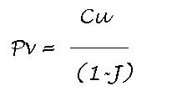

Por otra parte Cu, se expresará de la siguiente manera:

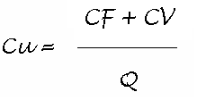

Donde CV es el Costo variable, CF representa los Costos Fijos, la suma de estos dos costos nos dan los Costos Totales. Al dividir los Costos Totales para Q que es la cantidad, obtendremos los Costos Unitarios.

Para determinar el Costo consideramos todos aquellos desembolsos de dinero en que incurriremos aunque no realicemos ningún trámite, también, determinamos nuestro Q en 720 unidades al año el cual establecimos dejando un margen conservador en comparación con el promedio de trámites que maneja cada Agente de Aduanas, el cual estaría en 912 trámites para el 2009; en vista de que somos una compañía de reciente creación. Además en base a los resultados de la investigación de mercado en un estimado mensual, las PYMES realizan en promedio de 0 a 5 trámites aduaneros mensuales, lo que representa tomando el máximo intervalo de 5 trámites, que contaremos con 12 clientes aproximadamente.

|  |  |  |  |
| --- | --- | --- | --- |
|  | **COSTOS TOTALES** | **Q** | **COSTOS UNITARIOS** |
| **COSTOS FIJOS** | 64,305.43 | 720 | 89.31 |
| **COSTOS VARIABLES** | 3,682.10 | 720 | 5.11 |
| **TOTAL** | **67,987.53** |  | **94.43** |

**Tabla 1.3** Determinación de Costos Unitarios

**Fuente:** Los autores

Al reemplazar la fórmula inicial y con una utilidad del 16.49%, obtenemos:

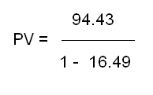

**PV = 110.00**

**1.3.1.3 Margen de utilidad unitario**

Establecimos un margen de utilidad del 19.41%, es decir, recuperamos el 1.1941 de la Inversión al brindar el Servicio de Asesoría.

Esta utilidad la hemos establecido basándonos en un margen conservador en comparación con la competencia, ya que por los precios de sus servicios a pesar de poseer similar infraestructura, superan nuestra utilidad.

A continuación, utilizando la misma fórmula para fijar el precio, calculamos el margen de utilidad de la competencia, sólo que esta vez nuestra incógnita será “J”.

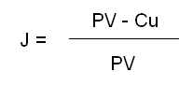

Al reemplazar la fórmula con la información de la competencia, con un promedio de 912 trámites al año y un Precio de venta de 140, obtenemos:



**J = 46.75 %**

Ellos obtienen un margen de utilidad del 47.21% a diferencia de nosotros que obtendremos un 16.49% de utilidad en el precio de venta.

**1.3.2 Estrategia de Ventas**

**1.3.2.1 Clientes Iniciales**

Nuestros clientes potenciales inicialmente serían las 5.670 PYMES dedicadas al COMEX vía Guayaquil, como se definió en el punto 1.2.5 Tamaño del mercado local.

**1.3.2.2 Promoción**

Para incursionar en el mercado aduanero y a la vez elevar nuestra marca “ADA COMEX Cía. Ltda.”, en la ciudad de Guayaquil y a futuro a nivel nacional, se propone como parte importante establecer una buena estrategia promocional que nos permita conocer si realmente se cumplirán los objetivos de la organización y que cubriremos a través de una campaña publicitaria, a todos nuestros posibles clientes.

**Internet.-** Es un medio de última generación por eso invertiremos en Web de la compañía, donde el usuario podrá enterarse de todas las actividades de la empresa. Aprovecharemos las ventajas que nos brinda el Internet en un mundo globalizado, donde el acceso al mismo es libre, de esta manera llegaremos a un mayor número de posibles usuarios.

La elaboración de la página nos costará $ 1,200.00 USD, lo que incluirá los requerimientos que establecerá en la diferenciación del servicio.

**Marketing Directo (One to one).-** Implica una “respuesta directa” de un consumidor, es una técnica que se utiliza para dirigir mensajes comerciales hacia los consumidores individuales, difiere de la publicidad regular en que no se pone sus mensajes en medios masivos de comunicación tales como, periódicos o televisión, en lugar de ello, el mensaje comercial del servicio se dirige directamente al consumidor, utiliza los materiales promocionales como prospectos, folletos, catálogos o anuncios de la impresión que se entreguen individualmente a los clientes.

Una vez determinados los medios mediante los cuales efectuaremos la promoción, procedemos a determinar los costos anuales que implicarían, para nuestro flujo de caja:

|  |  |  |  |
| --- | --- | --- | --- |
| **DETALLE** | **CANTIDAD** | **VALOR UNT** | **TOTAL** |
|
| Agenda diaria de cuero con logo repujado | 50 | 12.10 | 605.00 |
| Bolígrafo tipo metal con logo impreso un color | 100 | 0.79 | 79.00 |
| Jarros de cerámica con logo impreso un color | 50 | 1.52 | 76.00 |
| Camiseta tipo polo con logo bordado 4500 | 50 | 5.98 | 299.00 |
| Elaboración de la Página Web |  |  | 1,200.00 |
| **TOTAL ANUAL** |  |  | 2,259.00 |

**Tabla 1.4** Determinación de Costos Unitarios Anuales

**Fuente:** Los autores

**1.3.3 Producto (Servicio)**

**1.3.3.1 Diferenciación del Servicio**

Como ya hemos mencionado en la descripción del producto, nos identificaremos con una política de buen servicio al cliente, porque contaremos con personal especializado, una Estructura Organizacional Horizontal a nivel del Departamento de Operaciones, lo que nos permitirá otorgar a cada cliente un Asesor de Cuenta, dependiendo del trámite, sea este Importación o Exportación.

Además, contaremos con una página Web para que nuestros clientes puedan consultar sobre el estatus y/o progreso de sus trámites a través de un código de acceso asignado por nosotros pudiendo así atender sus necesidades las 24 horas del día y no solo en horarios de oficina. Además la página ayudará a promover el acercamiento de las PYMES a programas auspiciados por la CORPERI, RED TIPS y otros, que brindan facilidades comerciales para las PYMES, será una ventana de ayuda alimentada por servidores propios y por las instituciones gubernamentales encargadas del comercio exterior tales como: Corporación Aduanera Ecuatoriana, COMEXI y MIC.

Actualmente ninguna compañía Asesora en Comercio Exterior, cuenta con esta modalidad y los clientes cada vez que desean saber como está su trámite tienen que comunicarse con diferentes asesores, lo que genera pérdida de tiempo y malestar si no se conoce el procedimiento interno con el cual se maneja la empresa.

El objetivo de esta función Web, es que cada cliente este siempre al tanto de las secuencias y procesos que conlleva un tramite de exportación e importación encargados a “ADA COMEX Cía. Ltda.”

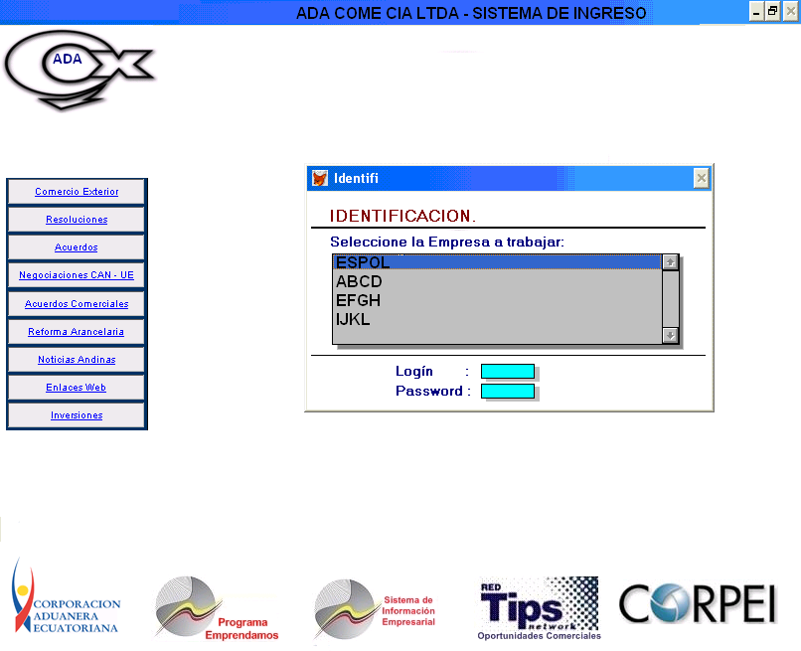

**Gráfico 1.14**  “ADA COMEX Cía. Ltda.” Modelo de página Web – Página de Inicio

**Fuente:** Los autores

Con nuestro sistema el cliente podrá revisar la partida arancelaria de su producto en cualquier momento, lo que lo beneficiará en cuanto a conocimiento de leyes, reglamentos y más que todo a las restricciones emitidas por el órgano regulador.

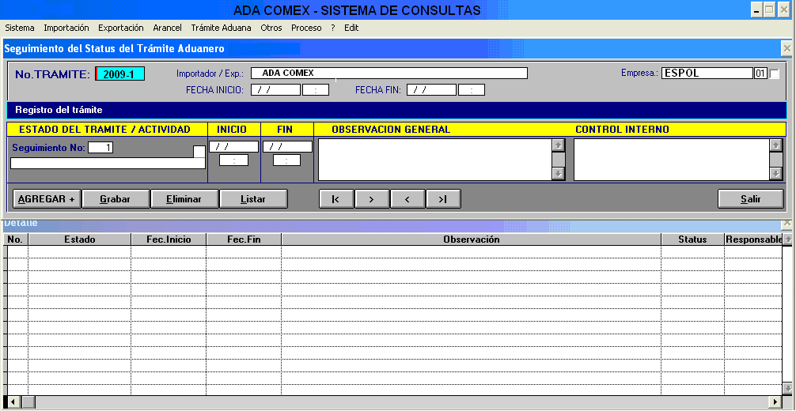

**Gráfico 1.15**  “ADA COMEX Cía. Ltda.” Modelo de página Web – Página Sistema de consultas

**Fuente:** Los autores

Procuramos evitar que nuestros clientes se vean inmersos en problemas pre-embarque y podrán ahorrar costos por posibles multas y contravenciones aduaneras.

A la vez, ésta será una herramienta para que nuestros clientes puedan capacitarse en línea y conocer los datos del proceso de importación o exportación de su partida sugerida.

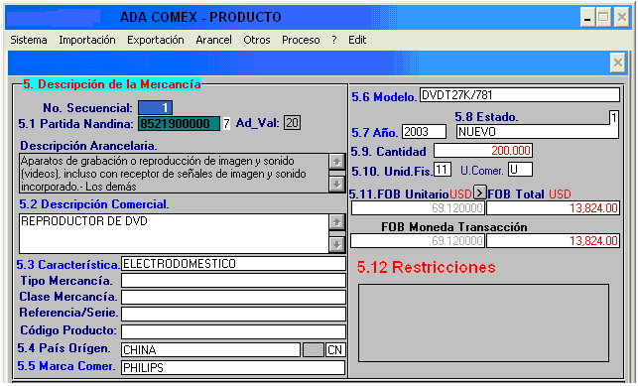

**Gráfico 1.16**  “ADA COMEX Cía. Ltda.” Modelo de página Web – Página Verificación de Estatus.

**Fuente:** Los autores

**1.3.3.2 Tipos de servicio ofrecido a clientes**

Brindaremos a nuestros clientes asesoría complementaria de acuerdo a la necesidad del trámite a realizar; en los siguientes parámetros:

* Servicio legal
* Reclamos administrativos
* Impugnaciones
* Devoluciones condicionada de tributos
* Constitución de depósitos industriales
* Asesoría en Comercio Internacional
* Cumplimiento y aplicación de requisitos legales, nacionales y/o extranjeros
* Elaboración de fichas técnicas por servicios
* Selección de términos de negociación internacional (INCOTERMS)
* Logística internacional
* Clasificación de partidas arancelarias e interpretación de leyes y disposiciones por parte de nuestros técnicos profesionales.
* Registro de nuevos importadores y exportadores en el Sistema Interactivo de Comercio Exterior (SICE)
* Registro de Firmas Autorizadas para la Declaración Andina de Valor (DAV).
* Gestión de trámite en Aduana:

**1.3.3.3 Mecanismos de atención al cliente**

Como se mencionó en el 1.3.4.1 de diferenciación del servicio contaremos con dos mecanismos de atención al cliente:

**Asesor de Cuenta:** Nosotros tenemos el compromiso de brindarle al cliente un servicio completo en materia aduanera y con las especificaciones de calidad, mediante nuestros ejecutivos haremos con mayor rapidez los pedidos y con un seguimiento de la mercadería desde su llegada ya sea marítimo o aéreo hasta la empresa de nuestros clientes, con esto queremos que nuestros clientes queden satisfechos cada vez más con nosotros.

**Página de Internet de la compañía:** Como lo mencionamos en diferenciación del servicio, los clientes puedan consultar sobre el estatus y/o progreso de sus trámites a través de un código de acceso asignado por nosotros, pudiendo así atender sus necesidades las 24 horas del día y no solo en horarios de oficina.

**1.3.3.4 Política de cobro de los servicios**

Para el desarrollo de una correcta administración de la función de cobro en “ADA COMEX Cía. Ltda.”, es necesario contar con una estrategia clara y bien definida que nos permita hacer frente a las posibles causas de un retraso en pago, pero también a tomar acciones concretas cuando se presentan a fin de que estas no se repitan.

**El análisis de crédito.-** Para establecer nuestra política de cobro del servicio, realizaremos un análisis estricto y a fondo de los posibles clientes, ya que antes de otorgar un crédito a un nuevo cliente, se debe filtrar previamente a todos los solicitantes de crédito y descartar los morosos en potencia. Para lo cual consideraremos los siguientes aspectos:

* Solvencia
* Resultados
* Nivel de endeudamiento
* Puntualidad en el pago
* Perfil e historial de los socios y administradores

Una vez determinados los clientes que podrán acceder al crédito, hemos fijado un máximo de 20% a crédito de las ventas a recuperar en un plazo máximo de 60 días y la diferencia al contado, es decir el 80%.

También provisionaremos el 5% del total de las cuentas por cobrar para cubrir un posible escenario en el caso de que nuestros clientes incumplieran con el pago, dato que incluiremos en nuestro flujo de efectivo.